高三普通班期末考试地理试题
一、选择题（60分）
读下图，完成下面小题
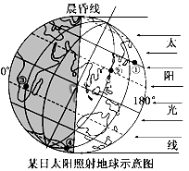
1. 图中几乎全部处于黑夜的大洋是( )
A. 太平洋 B. 大西洋
C. 印度洋 D. 北冰洋
2. 如图所示，地球( )
A. 在公转轨道上位于近日点附近
B. 公转速度在该日后逐渐变快
C. 自转角速度①地大于③地
D. 自转线速度②地大于④地
3. 图中①②③④四地( )
A. 白昼长度由长到短依次是①④③②
B. 正午太阳高度由高到低依次是②③①④
C. 该日后三个月内白昼逐渐变长的有①②
D. 该日后三个月内正午太阳高度增大的有③④

下图表示的四个区域均是世界上著名的农业生产区。读图回答下面小题。
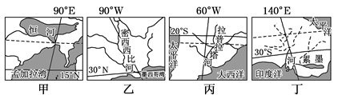
4. 四个区域中，农业地域类型以牧牛业为主的大牧场放牧业的是( )
A. 甲 B. 乙
C. 丙 D. 丁
5. 关于四个区域农业生产条件的叙述，正确的是( )
A. 甲—草场茂密，光、热不足
B. 乙—土壤肥沃，雨热适宜
C. 丙—地势东西高、中间低，平原面积大
D. 丁—地面平坦，水网稠密
6. 关于四个区域农业生产特点的叙述，正确的是( )
A. 甲—粮食商品率高 B. 乙—机械化水平低
C. 丙—水利工程量大 D. 丁—市场适应性强
越来越多的农民工回乡投入创业，推动“归雁经济”兴起。四川省2015年累计扶持37.4万农民工实现回乡创业。请回答下面小题。
7. 四川省“归雁经济”出现的主要原因有
①原就业地的生活压力较大 ②农民工具备一定的创业技术
③家乡当地气候条件的改善 ④原就业地就医比较困难
A. ①② B. ③④ C. ①③ D. ②④

2016年初，群岛国家汤加附近洋面形成了一个新岛屿。读汤加位置与新岛形成图，完成下列问题。
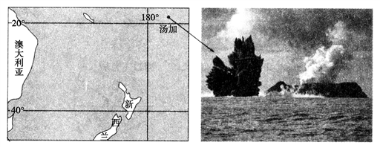
8. 该国( )
A. 地震、火山频发 B. 位于印度洋东部
C. 各岛日期不一致 D. 受赤道低压控制
9. 该新岛( )
A. 因地壳抬升而形成 B. 物质主要源于地幔
C. 主要由石灰岩组成 D. 有丰富的淡水资源

热带气旋是形成于热带、亚热带海面上的气旋性环流。下图为某年4月17日至26日影响澳大利亚北部的热带气旋移动路径图，读图回答下列问题。
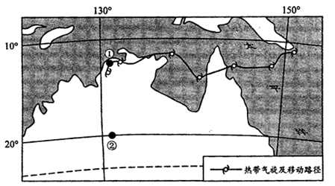
10. 该热带气旋经过①城前后的风向分别是（ ）
A. 西北风、东北风
B. 西北风、西南风
C. 西南风、西北风
D. 东北风、东南风
11. 该时段，图中①、②两城
A. 日出日落时刻相同
B. 正午太阳髙度相同
C. 正午太阳高度差值增大
D. 日出日落时刻差值增大
西成高铁，又称“西成客专”，自西安到成都，全长650千米，共设14个车站，设计时速250千米/小时，运营时间从原来的11小时缩短为4小时，是国家八纵八横高铁网络规划中“京昆通道”的重要组成部分，于2017年12月6日开通运营。下图为西成高铁线路图。据此完成下列各题。
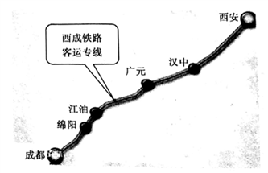
12. 西成高铁修建难度大的主要原因是
A. 山区气温低，冻土发育 B. 经济落后，资金技术不足
C. 穿越黄河干流，工程量大 D. 地表崎岖，地质条件复杂
13. 受西成高铁开通运营影响最大的运输部门是
A. 内河运输 B. 公路运输 C. 航空运输 D. 管道运输
14. 西成高铁的建设，带来的影响主要是
A. 利于沿线地带形成大型工业区 B. 桥隧建设对沿线农业不产生影响
C. 连接了汾河平原和成都平原 D. 促进西部城市间经济与文化联系

读某区域等温线图，完成下面小题。
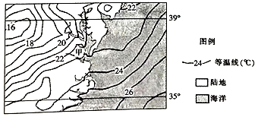
15. 图示等温线分布情况出现的时间可能是
A. 8月某日的13时 B. 8月某日的22时
C. 1月某日的22时 D. 1月某日的13时
16. 此时图中甲处盛行
A. 夏季风 B. 冬季风 C. 海风 D. 陆风
17. 图中沿39°纬线东西两端温差较大的影响因素是
①海陆分布 ②地形 ③洋流 ④季风
A. ①②④ B. ①②③ C. ②③④ D. ①③④
下图为内蒙古自治区人口年龄结构金字塔变化示意图。读图完成下面小题。
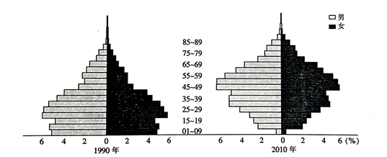
18. 1990年和2010年内蒙古人口结构比较，差异最大的是
A. 人口性别比 B. 老年人口比重
C. 青壮年人口比重 D. 少儿人口比重
19. 1990年内蒙古劳动年龄（15－60）人口结构特点的主要成因是
A. 计划生育政策大力推行 B. 大量人口迁往东部沿海地区
C. 资源开发、经济发展吸引大批劳动力迁入 D. 人口出生率和自然增长率高
读“某地一月平均气温分布图(阴影部分为陆地)”，回答下列各题。
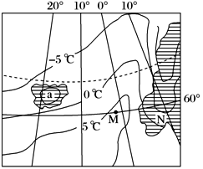
20. 造成图中M、N两处等温线发生明显弯曲的主要因素分别是( )
A. 海陆分布、纬度位置 B. 太阳辐射、地形
C. 大气环流、下垫面 D. 洋流、地形
21. a岛上等温线的值最有可能为( )
A. 0℃ B. －5℃ C. 2℃ D. －8℃
下图为某地锋面气旋示意图，读图完成下列各题。
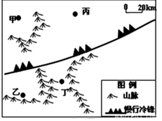
22. 此时（ ）
A. 甲丙两地多阴雨天气 B. 乙地气温低于甲地
C. 丙丁两地气流上升 D. 丁地风力小于乙地
23. 甲地当前的风向可能为（ ）
①东北风 ②西北风 ③东南风④西南风
A. ①② B. ③④ C. ①③ D. ②④
晨昏线上地方时为12时的P点，某时间段内的纬度位移如左图实线所示，右图为“二十四节气地球在公转轨道上的位置示意图”。读图完成下面小题。
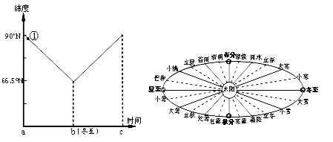
24. P点位于①位置时，扬州的节气最可能是
A. 清明 B. 惊蛰 C. 白露 D. 寒露
25. P点由b移向c期间
A. 扬州正午旗杆影子变长 B. 地球公转速度逐渐变快
C. 扬州太阳从东北方升起 D. 扬州昼夜长短变幅变小
四川省大渡河畔的大瓦山崖壁陡峭，是典型的断块山。大瓦山基底是石灰岩，顶盖是玄武岩。下图为“大瓦山玄武岩绝壁”，读图完成下面小题。
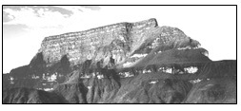
26. 组成下列图中景观的岩石与大瓦山“顶盖”岩石成因一致的是
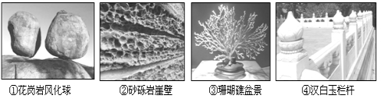
A. ① B. ② C. ③ D. ④
27. 关于大瓦山地区地质作用的叙述，正确的是
A. 地壳始终处于抬升状态 B. 内力作用主要表现为岩浆活动和断裂上升
C. 陡立的峭壁主要由流水侵蚀而成 D. 岩浆活动发生于沉积作用之前
下图所示阴影区域为年均温12℃～22℃等温线之间的地带，其陆地部分为世界葡萄“黄金种植带”。渤海湾沿岸地区是我国最大的葡萄酒产地，其产量占全国总产量的1/2。据此回答下列各题。
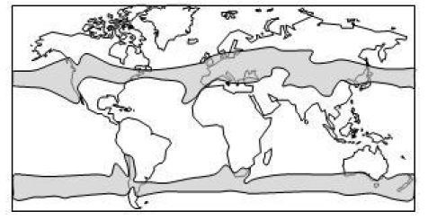
28. “黄金种植带”在大陆西岸比大陆东岸宽，主要影响因素是
A. 洋流 B. 西风 C. 光照 D. 水源
29. 渤海湾沿岸地区酿酒业优于吐鲁番地区的因素是
A. 热量 B. 劳动力 C. 市场 D. 政策
30. 地中海沿岸的果农常在葡萄园的地表铺放鹅卵石，而吐鲁番地区的果农却是在葡萄园地面铺盖秸秆，两种措施共同的目的是
A. 保温 B. 保熵 C. 防风 D. 防雪
二、非选择题（40分）
31. 廊桥又称风雨桥，是在桥上加盖廊屋的特殊桥梁。闽浙山区迄今留存不少古廊桥。当地采伐后的木材，需经一段时间的自然晾干才能用作建桥木料。清乾隆年间建于图中甲处的古廊桥，建成不久即毁于山洪。数年后，在图中乙处重建并保留至今。下图示意闽浙山区某地地形及廊桥景观。（12分）
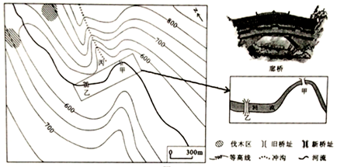
（1）依据当地自然条件，说明廊桥设有廊屋的作用。
（2）分析甲处古廊桥当年被山洪冲毁的自然原因。
（3）乙处重建古廊桥采用“夏伐秋晾”的安排。从自然条件角度分析其合理性。
（4）当地建筑古廊桥多采用木制构件，而少采用较为坚硬且防腐性能更好的石料，分析其原因。

32每年的5月一9月，内蒙古草原上气候温和、草类茂盛、牛羊成群，是草原旅游的最佳时间。置身辽阔的草原，你可以策马扬鞭，也可以驾车疾驰，住蒙古包，喝马奶酒，听长调，吃烤羊，还可以欣赏那达慕大会。下图为内蒙古东部草原分布图。（8分）
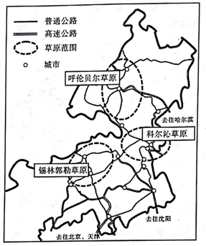
请对内蒙古草原旅游开发的条件加以评价。

33.抗浪鱼是云南省抚仙湖的特产，由于抗浪鱼卵必须附着在沙石、岩礁上才能成活，所以每年抗浪鱼要从深水中游到岸边浅滩产卵，捕鱼一度成为抚仙湖旅游的重要组成部分。20世纪80年代，人们在抚仙湖上游的星云湖移入太湖银鱼，银鱼很快成为该湖产童第一位的鱼类，但抚仙湖抗浪鱼却濒临灭绝。2003年抗浪鱼被列入《云南省水生野生动植物保护名录》。2005年，抗浪鱼的人工繁殖在抚仙湖畔获得成功。2011年，抚仙湖周边水域再次出现了多年未见的抗浪鱼渔汛。
简要分析抗浪鱼曾濒临灭绝及又重现渔汛的原因。
34. 阅读图文材料，完成下列要求。（12分）
海外首条完全采用中国标准的蒙内铁路（下图）现已建成通车。铁路西起内罗毕，东抵东非第一大深水港蒙巴萨，全长480多公里，沿线设置33个站点，设计时速120公里，两地间行程时间从10多个小时缩短到4个小时。铁路穿越东非裂谷带和多个野生动物保护区，沿线火山灰土分布广泛，土质疏松，雨季土壤遇水易软化。蒙内铁路远期规划将连接肯尼亚、坦桑尼亚、乌干达、南苏丹等国的铁路线。
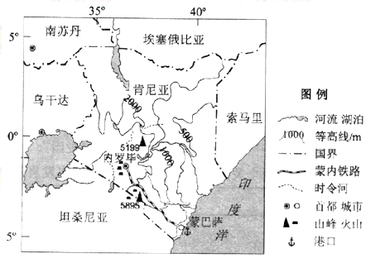
(1)从自然环境角度，说出蒙内铁路线修建过程中遇到的主要困难。
(2)分析蒙内铁路对改善蒙巴萨港区位条件的作用。
(3)说明蒙内铁路设计时速仅为120公里的原因。
(4)从远期规划的角度，简述蒙内铁路对东非地区经济发展的有利影响。
BDDCB DAABC DDCDB DBDCD BBDDD ABACB
31.【答案】（1）当地太阳辐射强，冬暖夏热，降水丰富，空气湿度大，建桥木料易变形、腐烂；加廊屋可以为“行人”遮阳、挡风、避雨；防水防潮和防晒，保护桥梁 （2）该地当年受连续强降水影响，引发特大洪水，甲处河道弯曲且由宽变窄，导致河流流速加快，水位暴涨，对桥造成强大冲击；丙冲沟的地势陡峻，遇强降水引发大量挟带泥沙、石块、树木等杂物的洪流摧毁桥梁 （3）夏伐：夏季降水丰富，河水水位高，流速快。便于采伐区的木料顺河源流至桥址，秋晾：秋季降水较少，天气干燥，利于木料晾干（4）①当地森林资源丰富，建桥的原料丰富；②相对于石材，木料更轻便，不仅便于运输；③木材易于加工，建造成本低
32.【答案】有利：旅游资源类型丰富、独特（有草原景观、民族风情、传统节日，以及草原生活的体验），游览价值高；靠近京、津等经济发达地区，客源市场广；与周边经济发达地区交通便利，距离适宜，利于自驾出游。不利：基础设施欠完善，旺季接待能力有限；适宜旅游的季节短，影响经济收益；旺季游客多，对草原资源产生破坏
33.【答案】濒临灭绝的原因：多年来的过度捕捞；外来银鱼的入侵；湖岸水域人类活动频繁，导致鱼卵成活率低。重现渔汛的原因：人工繁殖成功；通过法律，提高人们对抗浪鱼的保护意识；抚仙湖岸生态的恢复
34.【答案】(1)地势起伏较大；断裂发育，地质条件复杂；土壤疏松，遇水软化，地基不稳；干季淡水缺乏；野生动物、蚊虫侵袭等 (2)完善港口基础设施，加大吞吐能力；连接内陆和沿海，扩大经济腹地；实现海陆联运，提升运输效率 (3)铁路从沿海平原到高原过渡，地势高差较大，坡度较大；连接站点多，减小对野生动物的影响；沿线地区经济落后，营运成本要求低（4）完善运输网络，提高运输能力；完善基础硬施。吸引投资；促进资源开发，带动相关产业发展；推进东非地区互联互通，利于实现产业分工与协作

欢迎访问“高中试卷网”——http://sj.fjjy.org

